## **Практической работы № 5**

**Тема:** «Разработка фрагмента ИС».

**Цель работы:** получить навыки разработки фрагмента информационной системы.

**Программное обеспечение и оборудование:** ПЭВМ

**Задание:** разработать (прописать код) приложение учета успеваемости студентов (добавление, удаление, редактирование, обновление, сортировка, фильтрация, поиск данных).

**Ход работы:**

Листинг формы «Журнал»:

public partial class FormGurnal : Form

{

private SqlConnection sqlConnection = null;

public FormGurnal()

{

InitializeComponent();

}

// Подключение к базе данных

private void FormGurnal_Load(object sender, EventArgs e)

{

sqlConnection = new SqlConnection(@"Data Source=LAPTOP-BE5REM0B;Initial Catalog=Uchet_uspevaem;Integrated Security=True");

sqlConnection.Open();

DataTable table = new DataTable();

SqlDataAdapter adapter = new SqlDataAdapter();

adapter = new SqlDataAdapter("SELECT * FROM Student", sqlConnection);

table = new DataTable();

adapter.Fill(table);

dataGridView1.DataSource = table;

dataGridView1.RowHeadersVisible = false;

dataGridView1.Columns[0].HeaderCell.Value = "Номер";

dataGridView1.Columns[1].HeaderCell.Value = "Фамилия";

dataGridView1.Columns[2].HeaderCell.Value = "Имя";

dataGridView1.Columns[3].HeaderCell.Value = "Отчество";

dataGridView1.Columns[4].HeaderCell.Value = "Специальность";

dataGridView1.Columns[5].HeaderCell.Value = "Курс";

dataGridView1.Columns[6].HeaderCell.Value = "Дисциплина";

dataGridView1.Columns[7].HeaderCell.Value = "Группа";

dataGridView1.Columns[8].HeaderCell.Value = "Учебный год";

comboBoxSearchGruppa.SelectedIndex = -1;

comboBoxSearchName.SelectedIndex = -1;

comboBoxUPDisciplStudent.SelectedIndex = -1;

comboBoxUPGruppaStudent.SelectedIndex = -1;

comboBoxUPKursStudent.SelectedIndex = -1;

comboBoxUPSpecialStudent.SelectedIndex = -1;

comboBoxUPUcheb_GodStudent.SelectedIndex = -1;

}

//Кнопка очищение поиска

private void buttonClearSearch_Click(object sender, EventArgs e)

{

comboBoxSearchGruppa.SelectedIndex = -1;

comboBoxSearchName.SelectedIndex = -1;

}

//Перенос ID поля в textbox для удаления

private void dataGridView1_CellMouseClick(object sender, DataGridViewCellMouseEventArgs e)

{

textBoxIDDELStudent.Text = dataGridView1.CurrentRow.Cells[0].Value.ToString();

}

//Кнопка удаления

private void buttonDELStudent_Click(object sender, EventArgs e)

{

MessageBox.Show("Вы точно хотите удалить данные студента?", "Предупреждение", MessageBoxButtons.OKCancel, MessageBoxIcon.Warning);

if (!string.IsNullOrEmpty(textBoxIDDELStudent.Text) && !string.IsNullOrWhiteSpace(textBoxIDDELStudent.Text))

{

SqlCommand command = new SqlCommand("DELETE FROM [Student] WHERE [ID_stud]=@ID_stud", sqlConnection);

command.Parameters.AddWithValue("ID_stud", textBoxIDDELStudent.Text);

command.ExecuteNonQuery();

}

textBoxIDDELStudent.Clear();

sqlConnection = new SqlConnection(@"Data Source=LAPTOP-BE5REM0B;Initial Catalog=Uchet_uspevaem;Integrated Security=True");

sqlConnection.Open();

DataTable table = new DataTable();

SqlDataAdapter adapter = new SqlDataAdapter();

adapter = new SqlDataAdapter("SELECT * FROM Student", sqlConnection);

table = new DataTable();

adapter.Fill(table);

dataGridView1.DataSource = table;

dataGridView1.RowHeadersVisible = false;

dataGridView1.Columns[0].HeaderCell.Value = "Номер";

dataGridView1.Columns[1].HeaderCell.Value = "Фамилия";

dataGridView1.Columns[2].HeaderCell.Value = "Имя";

dataGridView1.Columns[3].HeaderCell.Value = "Отчество";

dataGridView1.Columns[4].HeaderCell.Value = "Специальность";

dataGridView1.Columns[5].HeaderCell.Value = "Курс";

dataGridView1.Columns[6].HeaderCell.Value = "Дисциплина";

dataGridView1.Columns[7].HeaderCell.Value = "Группа";

dataGridView1.Columns[8].HeaderCell.Value = "Учебный год";

}

//Кнопка подтверждения изменения данных студент

private void buttonUP2XStudent_Click(object sender, EventArgs e)

{

if (!string.IsNullOrEmpty(textBoxUPNameStudent.Text) && !string.IsNullOrWhiteSpace(textBoxUPNameStudent.Text) &&

!string.IsNullOrEmpty(textBoxUPFirstnameStudent.Text) && !string.IsNullOrWhiteSpace(textBoxUPFirstnameStudent.Text) &&

!string.IsNullOrEmpty(textBoxUPOtchestvoStudent.Text) && !string.IsNullOrWhiteSpace(textBoxUPOtchestvoStudent.Text) &&

!string.IsNullOrEmpty(comboBoxUPSpecialStudent.Text) && !string.IsNullOrWhiteSpace(comboBoxUPSpecialStudent.Text) &&

!string.IsNullOrEmpty(comboBoxUPKursStudent.Text) && !string.IsNullOrWhiteSpace(comboBoxUPKursStudent.Text) &&

!string.IsNullOrEmpty(comboBoxUPDisciplStudent.Text) && !string.IsNullOrWhiteSpace(comboBoxUPDisciplStudent.Text) &&

!string.IsNullOrEmpty(comboBoxUPGruppaStudent.Text) && !string.IsNullOrWhiteSpace(comboBoxUPGruppaStudent.Text) &&

!string.IsNullOrEmpty(comboBoxUPUcheb_GodStudent.Text) && !string.IsNullOrWhiteSpace(comboBoxUPUcheb_GodStudent.Text))

{

SqlCommand command = new SqlCommand("UPDATE [Student] SET [Name]=@Name, [Familiya]=@Familiya, [Otchestvo]=@Otchestvo, [Special_ID]=@Special_ID, [Kurs_ID]=@Kurs_ID, [Discipl_ID]=@Discipl_ID, [Grup_ID]=@Grup_ID, [Uch_god_ID]=@Uch_god_ID WHERE [ID_stud]=@ID_stud", sqlConnection);

command.Parameters.AddWithValue("Familiya", textBoxUPFirstnameStudent.Text);

command.Parameters.AddWithValue("Name", textBoxUPNameStudent.Text);

command.Parameters.AddWithValue("Otchestvo", textBoxUPOtchestvoStudent.Text);

command.Parameters.AddWithValue("Special_ID", comboBoxUPSpecialStudent.Text);

command.Parameters.AddWithValue("Kurs_ID", comboBoxUPKursStudent.Text);

command.Parameters.AddWithValue("Discipl_ID", comboBoxUPDisciplStudent.Text);

command.Parameters.AddWithValue("Grup_ID", comboBoxUPGruppaStudent.Text);

command.Parameters.AddWithValue("Uch_god_ID", comboBoxUPUcheb_GodStudent.Text);

command.Parameters.AddWithValue("ID_stud", textBoxIDDELStudent.Text);

command.ExecuteNonQuery();

}

sqlConnection = new SqlConnection(@"Data Source=LAPTOP-BE5REM0B;Initial Catalog=Uchet_uspevaem;Integrated Security=True");

sqlConnection.Open();

DataTable table = new DataTable();

SqlDataAdapter adapter = new SqlDataAdapter();

adapter = new SqlDataAdapter("SELECT * FROM Student", sqlConnection);

table = new DataTable();

adapter.Fill(table);

dataGridView1.DataSource = table;

dataGridView1.RowHeadersVisible = false;

dataGridView1.Columns[0].HeaderCell.Value = "Номер";

dataGridView1.Columns[1].HeaderCell.Value = "Фамилия";

dataGridView1.Columns[2].HeaderCell.Value = "Имя";

dataGridView1.Columns[3].HeaderCell.Value = "Отчество";

dataGridView1.Columns[4].HeaderCell.Value = "Специальность";

dataGridView1.Columns[5].HeaderCell.Value = "Курс";

dataGridView1.Columns[6].HeaderCell.Value = "Дисциплина";

dataGridView1.Columns[7].HeaderCell.Value = "Группа";

dataGridView1.Columns[8].HeaderCell.Value = "Учебный год";

textBoxUPFirstnameStudent.Clear();

textBoxUPNameStudent.Clear();

textBoxUPOtchestvoStudent.Clear();

comboBoxUPSpecialStudent.SelectedIndex = -1;

comboBoxUPKursStudent.SelectedIndex = -1;

comboBoxUPDisciplStudent.SelectedIndex = -1;

comboBoxUPGruppaStudent.SelectedIndex = -1;

comboBoxUPUcheb_GodStudent.SelectedIndex = -1;

textBoxIDDELStudent.Clear();

textBoxUPFirstnameStudent.Enabled = false;

textBoxUPNameStudent.Enabled = false;

textBoxUPOtchestvoStudent.Enabled = false;

comboBoxUPSpecialStudent.Enabled = false;

comboBoxUPKursStudent.Enabled = false;

comboBoxUPDisciplStudent.Enabled = false;

comboBoxUPGruppaStudent.Enabled = false;

comboBoxUPUcheb_GodStudent.Enabled = false;

textBoxIDDELStudent.Enabled = false;

buttonUPStudent.Enabled = false;

}

Листинг программы формы «Добавление студента»:

public partial class FormINSStudent : Form

{

private SqlConnection sqlConnection = null;

public FormINSStudent()

{

InitializeComponent();

}

private void buttonINS_Click(object sender, EventArgs e)

{

if (labelErrorINSUP.Visible)

labelErrorINSUP.Visible = false;

if (!string.IsNullOrEmpty(textBoxNameUPINS.Text) && !string.IsNullOrWhiteSpace(textBoxNameUPINS.Text) &&

!string.IsNullOrEmpty(textBoxFirstnameUPINS.Text) && !string.IsNullOrWhiteSpace(textBoxFirstnameUPINS.Text) &&

!string.IsNullOrEmpty(textBoxOtchestvoUPINS.Text) && !string.IsNullOrWhiteSpace(textBoxOtchestvoUPINS.Text) &&

!string.IsNullOrEmpty(comboBoxSpecialnostUPINS.Text) && !string.IsNullOrWhiteSpace(comboBoxSpecialnostUPINS.Text) &&

!string.IsNullOrEmpty(comboBoxKursUPINS.Text) && !string.IsNullOrWhiteSpace(comboBoxKursUPINS.Text) &&

!string.IsNullOrEmpty(comboBoxDisciplinaUPINS.Text) && !string.IsNullOrWhiteSpace(comboBoxDisciplinaUPINS.Text) &&

!string.IsNullOrEmpty(comboBoxGruppaUPINS.Text) && !string.IsNullOrWhiteSpace(comboBoxGruppaUPINS.Text) &&

!string.IsNullOrEmpty(comboBoxUchGodUPINS.Text) && !string.IsNullOrWhiteSpace(comboBoxUchGodUPINS.Text))

{

SqlCommand command = new SqlCommand("INSERT INTO [Student] (Familiya, Name, Otchestvo, Special_ID, Kurs_ID, Discipl_ID, Grup_ID, Uch_god_ID)VALUES(@Familiya, @Name, @Otchestvo, @Special_ID, @Kurs_ID, @Discipl_ID, @Grup_ID, @Uch_god_ID)", sqlConnection);

command.Parameters.AddWithValue("Familiya", textBoxFirstnameUPINS.Text);

command.Parameters.AddWithValue("Name", textBoxNameUPINS.Text);

command.Parameters.AddWithValue("Otchestvo", textBoxOtchestvoUPINS.Text);

command.Parameters.AddWithValue("Special_ID", comboBoxSpecialnostUPINS.Text);

command.Parameters.AddWithValue("Kurs_ID", comboBoxKursUPINS.Text);

command.Parameters.AddWithValue("Discipl_ID", comboBoxDisciplinaUPINS.Text);

command.Parameters.AddWithValue("Grup_ID", comboBoxGruppaUPINS.Text);

command.Parameters.AddWithValue("Uch_god_ID", comboBoxUchGodUPINS.Text);

command.ExecuteNonQuery();

}

else

{

labelErrorINSUP.Visible = true;

labelErrorINSUP.Text = "Поля не заполнены!";

}

textBoxFirstnameUPINS.Clear();

textBoxNameUPINS.Clear();

textBoxOtchestvoUPINS.Clear();

comboBoxSpecialnostUPINS.SelectedIndex = -1;

comboBoxKursUPINS.SelectedIndex = -1;

comboBoxDisciplinaUPINS.SelectedIndex = -1;

comboBoxGruppaUPINS.SelectedIndex = -1;

comboBoxUchGodUPINS.SelectedIndex = -1;

sqlConnection = new SqlConnection(@"Data Source=LAPTOP-BE5REM0B;Initial Catalog=Uchet_uspevaem;Integrated Security=True");

sqlConnection.Open();

}

private void FormINSStudent_Load(object sender, EventArgs e)

{

sqlConnection = new SqlConnection(@"Data Source=LAPTOP-BE5REM0B;Initial Catalog=Uchet_uspevaem;Integrated Security=True");

sqlConnection.Open();

}

private void comboBoxSpecialnostUPINS_KeyPress(object sender, KeyPressEventArgs e)

{

e.Handled = true;

MessageBox.Show("Пожалуйста выберите данные из списка", "Предупреждение", MessageBoxButtons.OK, MessageBoxIcon.Information);

}

private void comboBoxKursUPINS_KeyPress(object sender, KeyPressEventArgs e)

{

e.Handled = true;

MessageBox.Show("Пожалуйста выберите данные из списка", "Предупреждение", MessageBoxButtons.OK, MessageBoxIcon.Information);

}

private void comboBoxDisciplinaUPINS_KeyPress(object sender, KeyPressEventArgs e)

{

e.Handled = true;

MessageBox.Show("Пожалуйста выберите данные из списка", "Предупреждение", MessageBoxButtons.OK, MessageBoxIcon.Information);

}

private void comboBoxGruppaUPINS_KeyPress(object sender, KeyPressEventArgs e)

{

e.Handled = true;

MessageBox.Show("Пожалуйста выберите данные из списка", "Предупреждение", MessageBoxButtons.OK, MessageBoxIcon.Information);

}

private void comboBoxUchGodUPINS_KeyPress(object sender, KeyPressEventArgs e)

{

e.Handled = true;

MessageBox.Show("Пожалуйста выберите данные из списка", "Предупреждение", MessageBoxButtons.OK, MessageBoxIcon.Information);

}

private void textBoxNameUPINS_KeyPress(object sender, KeyPressEventArgs e)

{

if ((e.KeyChar >= 'А' && e.KeyChar <= 'Я') || (e.KeyChar >= 'а' && e.KeyChar <= 'я') || e.KeyChar == (char)Keys.Back)

{

}

else

{

e.Handled = true;

MessageBox.Show("Вы вводите неверные символы!", "Предупреждение", MessageBoxButtons.OK, MessageBoxIcon.Information);

}

}

private void textBoxFirstnameUPINS_KeyPress(object sender, KeyPressEventArgs e)

{

if ((e.KeyChar >= 'А' && e.KeyChar <= 'Я') || (e.KeyChar >= 'а' && e.KeyChar <= 'я') || e.KeyChar == (char)Keys.Back)

{

}

else

{

e.Handled = true;

MessageBox.Show("Вы вводите неверные символы!", "Предупреждение", MessageBoxButtons.OK, MessageBoxIcon.Information);

}

}

private void textBoxOtchestvoUPINS_KeyPress(object sender, KeyPressEventArgs e)

{

if ((e.KeyChar >= 'А' && e.KeyChar <= 'Я') || (e.KeyChar >= 'а' && e.KeyChar <= 'я') || e.KeyChar == (char)Keys.Back)

{

}

else

{

e.Handled = true;

MessageBox.Show("Вы вводите неверные символы!", "Предупреждение", MessageBoxButtons.OK, MessageBoxIcon.Information);

}

}

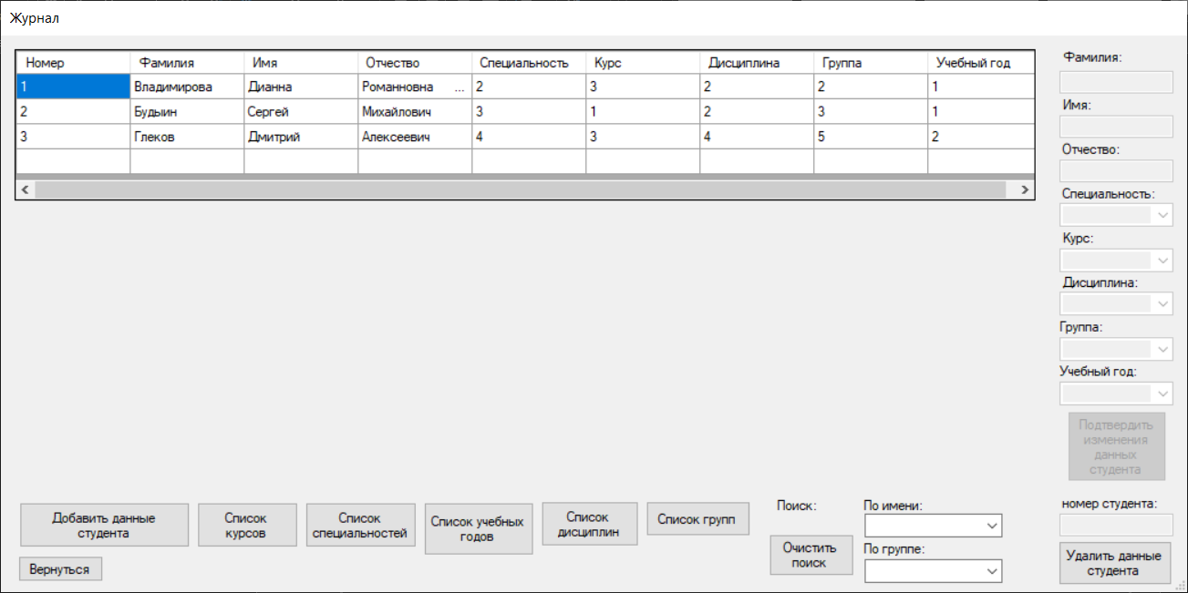

Рисунок 1 – Форма «Журнал»

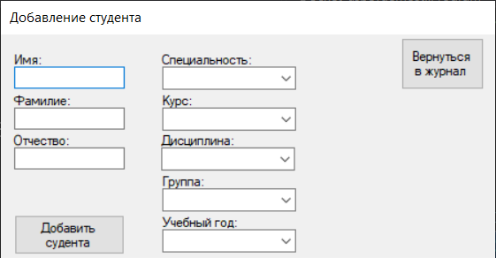

Рисунок 2 – Форма «Добавление студента»

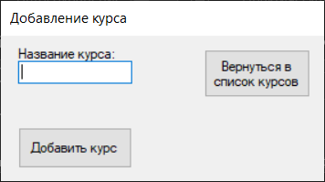

Рисунок 3 – Форма «Добавление курса»

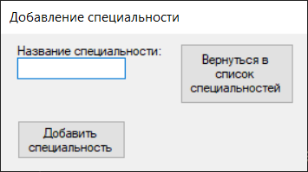

Рисунок 4 – Форма «Добавление специальности»

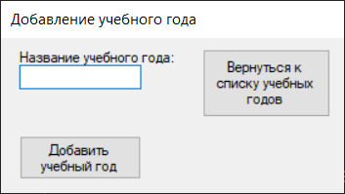

Рисунок 5 – Форма «Добавление учебного года»

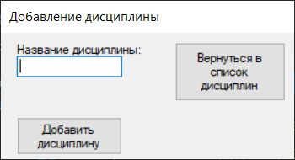

Рисунок 6 – Форма «Добавление дисциплины»

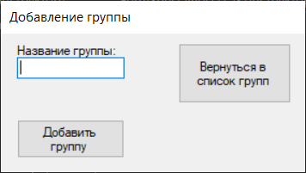

Рисунок 7 – Форма «Добавление группы»

**Вывод:** получила навыки разработки фрагмента информационной системы.